Министерство науки и высшего образования РФ
Пензенский государственный университет
Кафедра «Вычислительная техника»

ОТЧЕТ
по лабораторной работе №3
по дисциплине: "Java"
на тему: «Обработка исключительных ситуаций»
Вариант 1

Выполнили студенты группы 23ВВП1:
Башвинов И.М.
Голенков Д.С.
Принял:
Юрова О.В. Карамышева Н.С.

Пенза, 2026
Цель работы:
Изучить механизм обработки исключительных ситуаций.
Задание:
Модифицировать приложение из предыдущей лабораторной работы, реализовав проверку вводимых данных с использованием механизма исключений.
Необходимо:
1.Создать собственный класс, унаследованный от класса Exception. 2.Генерировать исключение в следующих случаях:
•При попытке создать экземпляр класса RecIntegral со значениями, выходящими за пределы диапазона от 0,000001 до 1000000
•При попытке установить отрицательный или нулевой шаг интегрирования
•При возникновении арифметических ошибок в процессе вычисления интеграла
3.Обрабатывать стандартное исключение NumberFormatException, возникающее при попытке преобразовать нечисловые строки в числа.
4.В качестве обработки исключений выводить диалоговое окно (JOptionPane), содержащее понятное предупреждение о некорректности введенных данных.
Ход выполнения:
1. Создали новый класс CustomException
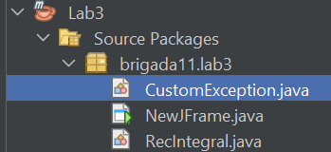
Рисунок 1 — Новый класс.

2. Добавили исключения.
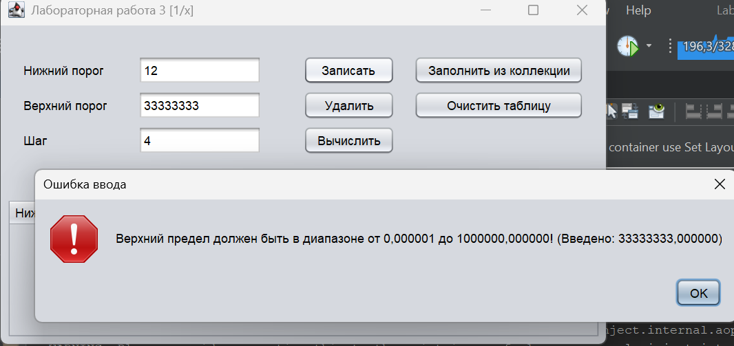
Рисунок 2 — Исключение диапазона
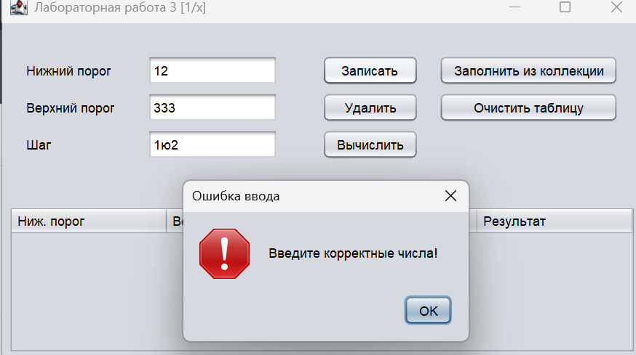
Рисунок 3 — Некорректные вводные данные
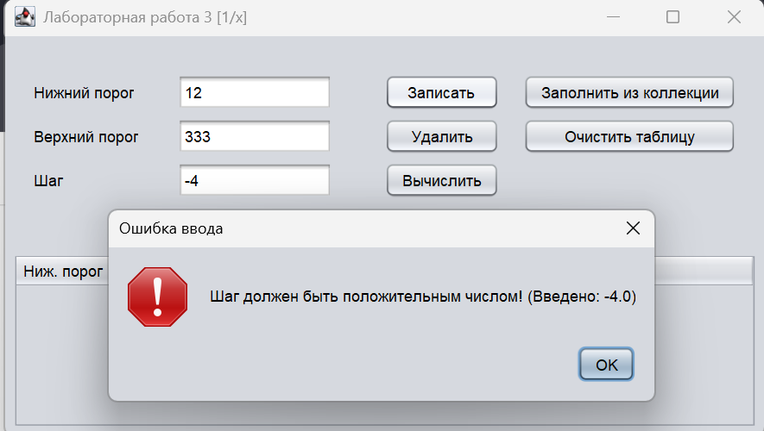
Рисунок 4 — Отрицательный шаг

Вывод: В ходе данной лабораторной работы мы научились работе с механизмом обработки исключительных ситуаций.

